TP 01 sur l’outil ETL KNIME 5.7.0

Introduction :
Dans ce TP, vous allez réaliser le même traitement ETL que dans le TP1 avec Python, mais en utilisant l'outil KNIME et son interface graphique de programmation. Vous verrez ainsi comment un outil de type low-code permet d'assembler visuellement un pipeline de données.
Objectifs :
- Comprendre la logique de conception d'un workflow KNIME.
- Découvrir les nœuds (nodes) de base pour les opérations ETL courantes (lecture, filtrage, nettoyage, calcul).
- Comparer l'approche graphique (KNIME) avec l'approche scriptée (Python).

- Pratique sur L’exercice 1 du TP2 ETL&ELT
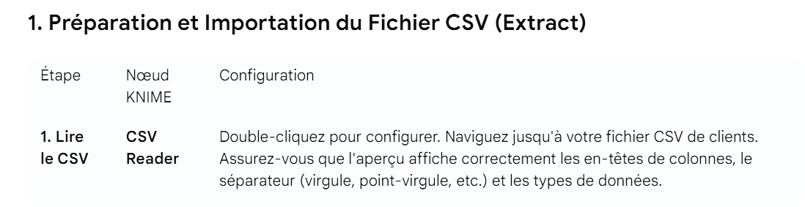
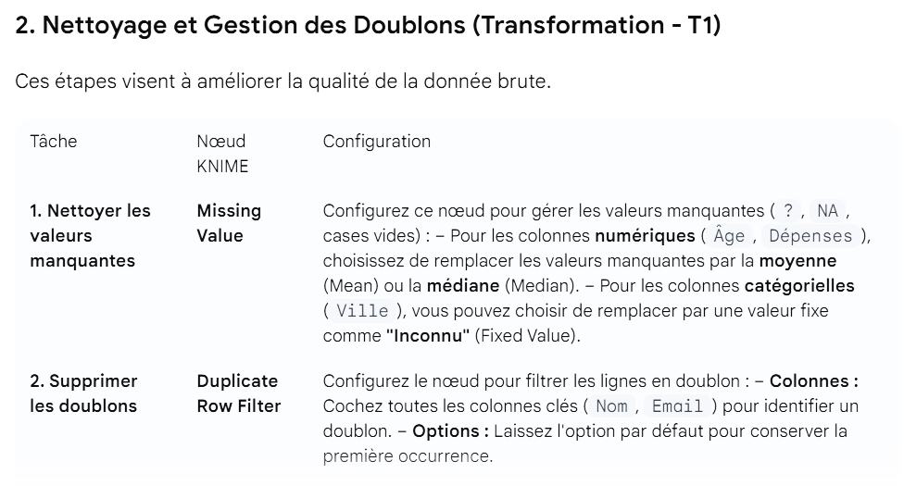
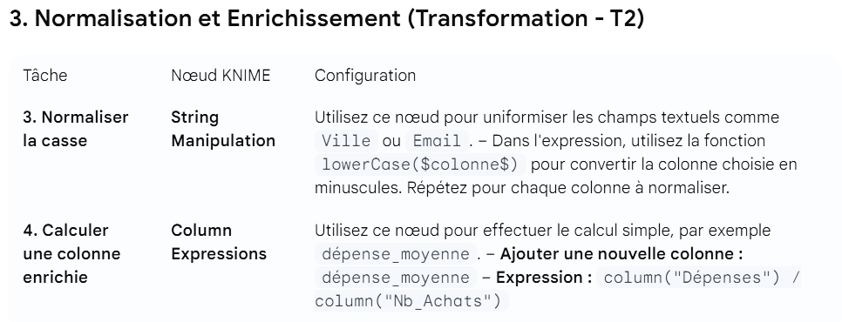
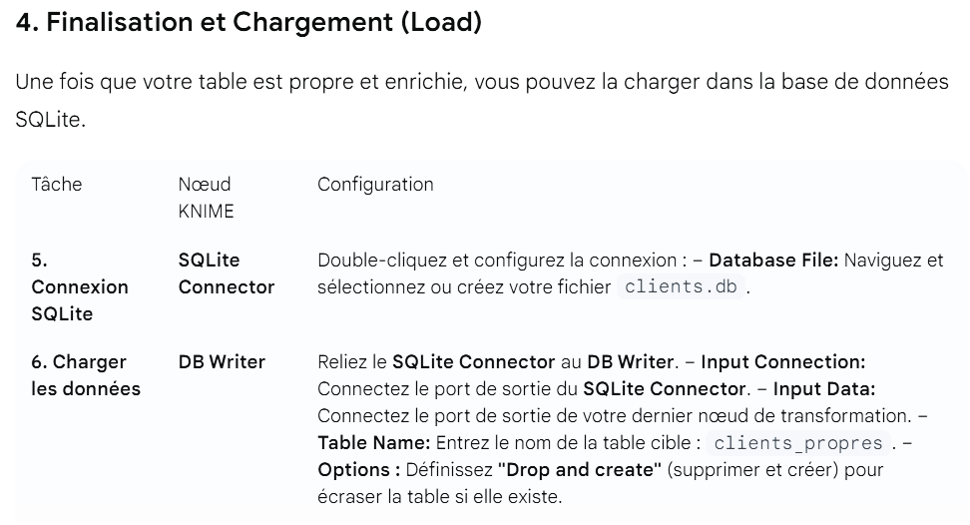

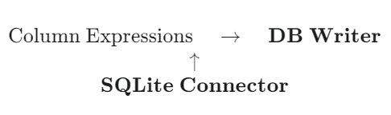
CSV Reader → Row Filter (Lignes Invalides) → Duplicate Row Filter → Missing Value (Remplissage Cellules) → String Manipulation (Normalisation Casse) → Column Expressions (Calculs)
